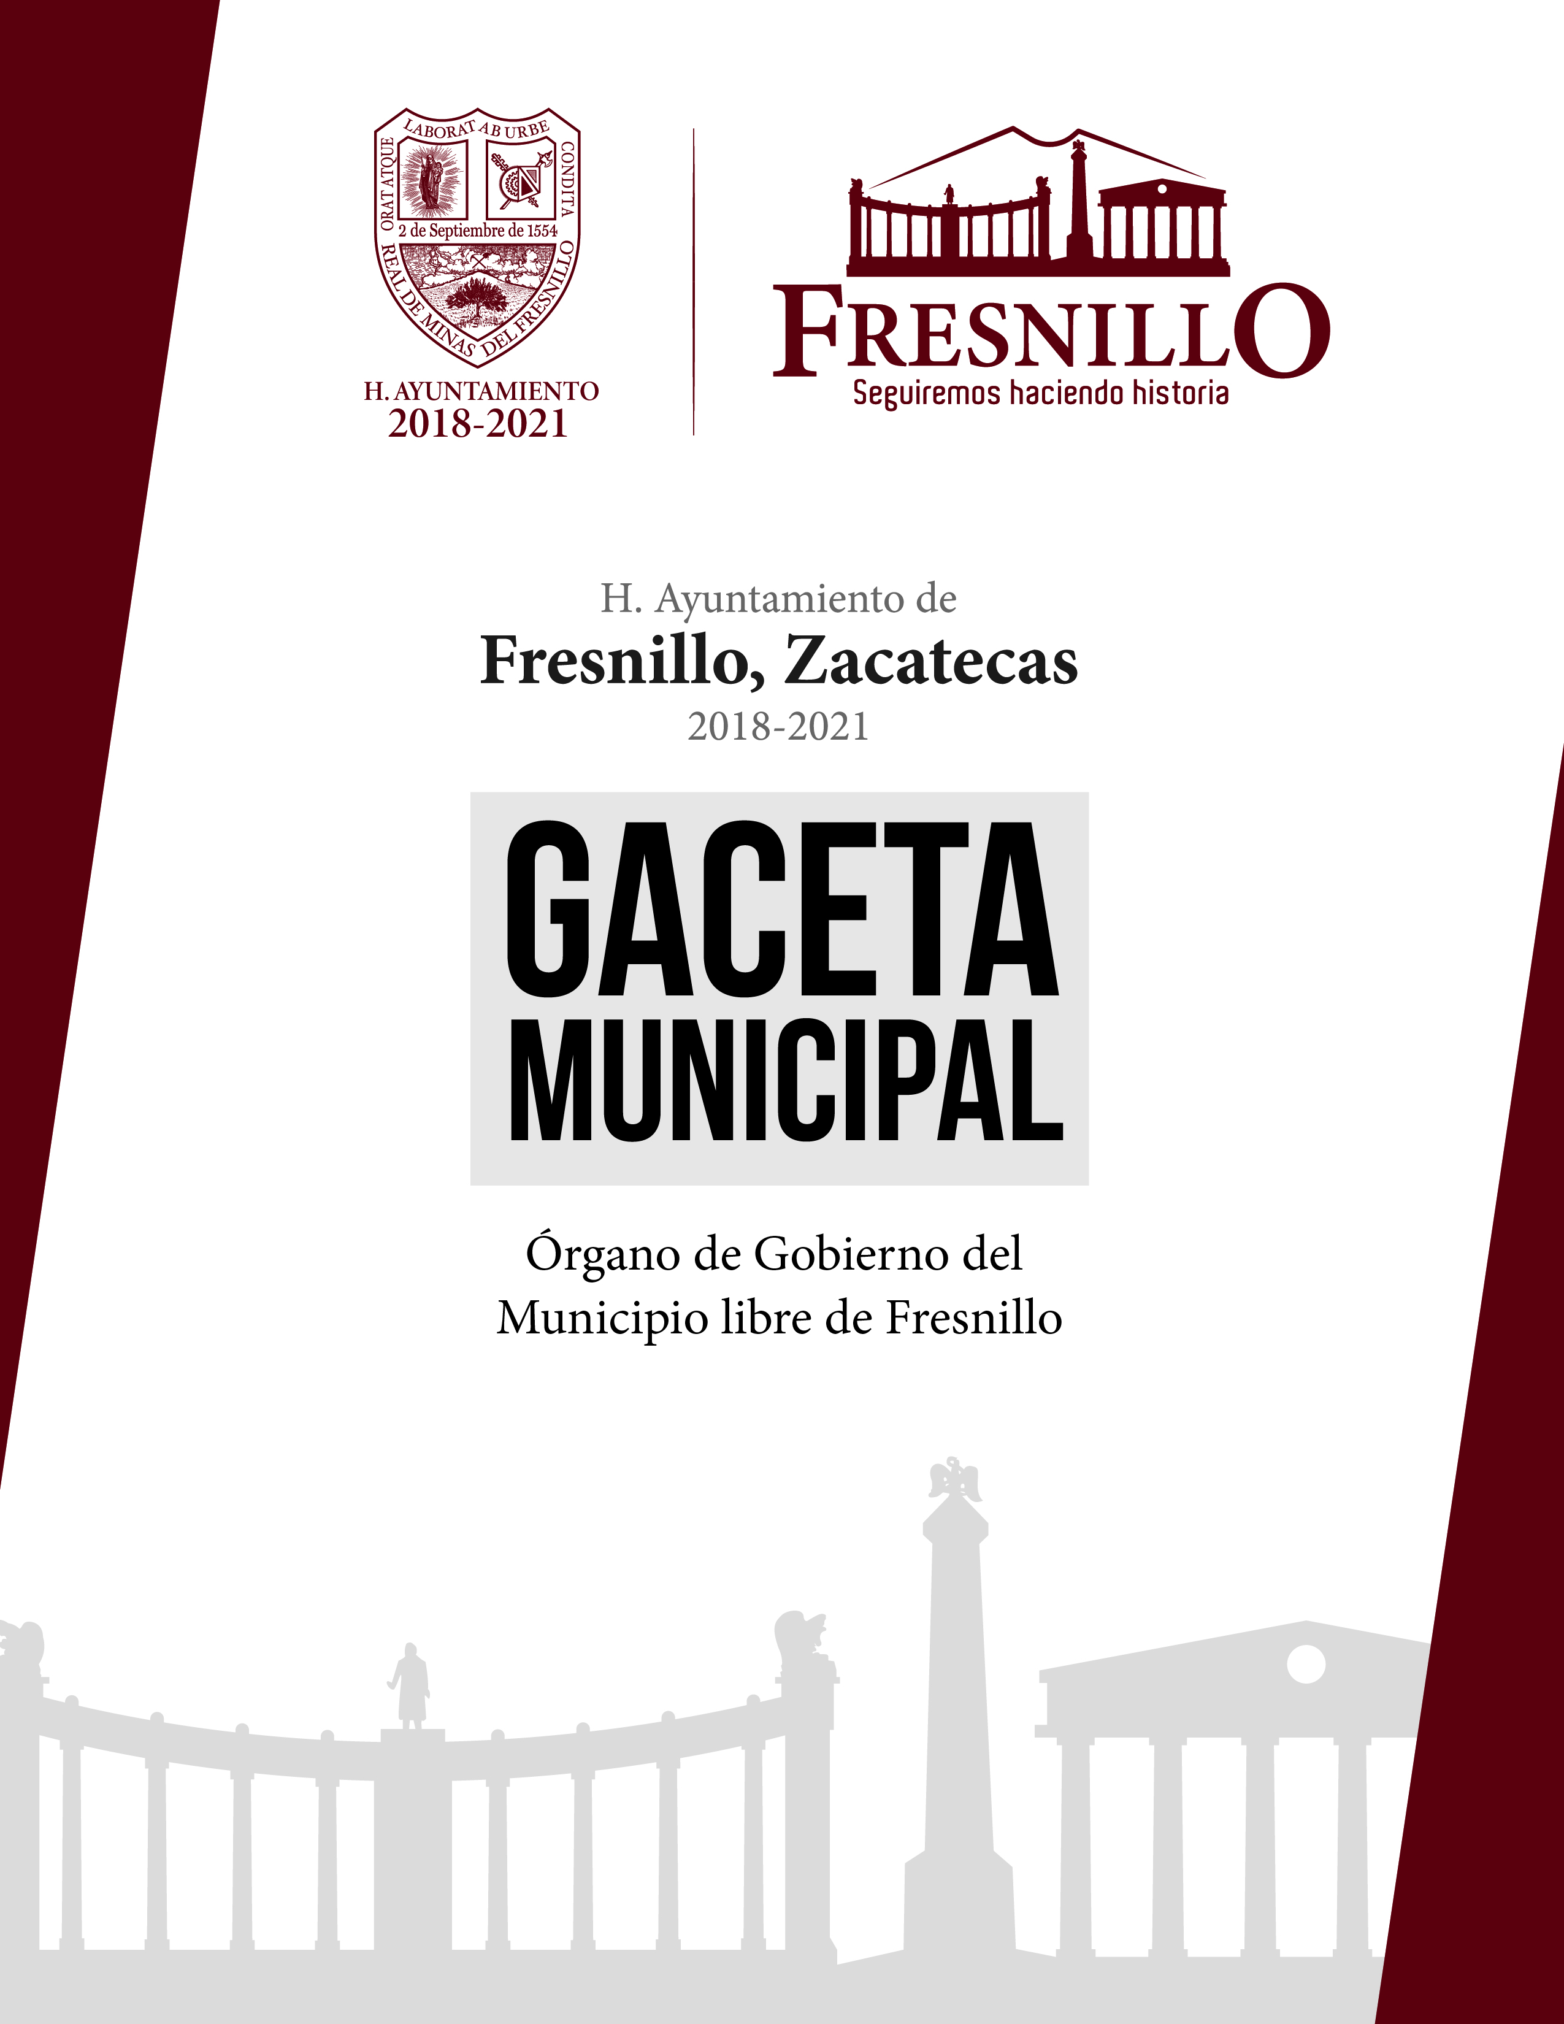

Época: | Tomo: | Volumen: |  | Sección:
SEGUNDA | II | 3 |  | Cabildo
Edición: |  |  | Fecha:
Extraordinaria |  | 25 de Enero de 2019

DIRECTORIO

Lic. SAÚL MONREAL
ÁVILA

Presidente Municipal

Lic. JUAN MANUEL

LOERA LÓPEZ

Secretario del Ayuntamiento y Gobierno Municipal

Lic. REYNALDO

BEACHE PÉREZ

Encargado de Edición e

Impresión.

CARTA EDITORIAL

El H. Ayuntamiento de Fresnillo en cumplimiento a las disposiciones contenidas en la Ley del Periódico Oficial del Estado de Zacatecas y sus Municipios relativos a la creación de la “Gaceta Municipal” Órgano de Gobierno libre y soberano de Fresnillo tiene el honor de editar el presente documento de carácter informativo.

Su función principal es hacer del conocimiento a la ciudadanía los acuerdos, bandos, reglamentos, planes,
programas, pregones, órdenes, resoluciones, convocatorias, circulares, notificaciones, avisos y en general todas aquellos comunicados de interés general, emitidos por el Ayuntamiento, el Presidente Municipal o por cualquier autoridad u organismo auxiliar municipal facultado para ello, a fin de que su contenido y disposiciones sean de aplicación y observancia general.

Esperamos además cumplir con disposiciones jurídicas relativas a la transparencia en la aplicación de los recursos públicos asignados y acciones de gobierno; de acceso a la información pública y rendición de cuentas.

Sea pues este medio el idóneo para difundir a toda la ciudadanía fresnillense las acciones de nuestro gobierno; reiterando en todo momento mi compromiso de trabajar a favor de nuestro Municipio.

Atentamente:

Lic. Saúl Monreal Ávila
Presidente Municipal. Fresnillo, Zac.

SUMARIO

El H. Ayuntamiento de Fresnillo con las facultades que le confiere el artículo 115 fracción II de la Constitución Política de los Estados Unidos Mexicanos; artículo 119 Fracción V de la Constitución Política del Estado Libre y Soberano de Zacatecas; artículo 60 Fracción I Inciso H, artículo 239 de la Ley Orgánica del Municipio y artículo 26 Fracción I Inciso H del Bando de Policía y Gobierno del Municipio de Fresnillo, tiene a bien aprobar:

- “La modificación a los artículos 50 y 52 del Bando de Policía y Gobierno del Municipio de Fresnillo, Zacatecas, a efecto de realizar cambios que se consideran pertinentes en la Estructura Edilicia y Administrativa Municipal”.

EXPOSICIÓN DE MOTIVOS

Todos sabemos que el municipio representa, en la organización del estado, la entidad más importante por su cercanía con los gobernados; de ahí que el constituyente elevara a rango constitucional la protección de la Autonomía Municipal descrita en el texto del artículo 115 del pacto federal.

En ese tenor, la autonomía del municipio descansa en su capacidad de dictar sus propias normas y dar vida entonces a su propio estatuto jurídico.

Tal facultad constitucional deja a este honorable Ayuntamiento en posibilidad de crear auténticos órganos legislativos colegiados que funcionan en forma de cámaras, cabildos, comisiones, etc., con el propósito de regular su desenvolvimiento jurídico y político.

A la luz de este razonamiento y con la intención de realizar un ejercicio óptimo del gobierno, el Ayuntamiento Constitucional formado por los presentes y erigido como máxima autoridad en nuestro municipio, realiza un estudio del marco jurídico vigente; en concreto analizamos el contenido del progresivo 50 y 52 del BANDO DE POLICÍA Y GOBIERNO DEL MUNICIPIO DE FRESNILLO como base de la Organización Edilicia y Administrativa del municipio.

En referencia al Artículo 50, mismo que a la letra ordena la conformación de las Comisiones Edilicias de la siguiente manera:

Artículo 50.- Las Comisiones Edilicias se constituyen con carácter definitivo y funcionan para todo el periodo constitucional de un Ayuntamiento, deberán conformarse hasta por cinco regidores, un presidente y los demás secretarios, siendo las siguientes:

- Comisión de Gobernación y Seguridad Pública, que presidirá el Presidente Municipal;
- Comisión de Hacienda y Vigilancia, que presidirá el Síndico Municipal;
- Comisión de Planeación, Desarrollo Urbano y Obras Públicas;
- Comisión de Educación, Cultura y Recreación;
- Comisión de Salud, Asistencia Social y Atención a Grupos Vulnerables;
- Comisión de Desarrollo Económico y Fomento;
- Comisión de Desarrollo Social;
- Comisión de Deportes y Juventud;
- Comisión de Ecología y Medio Ambiente;
- Comisión de Agua Potable, Saneamiento y Alcantarillado;
- Comisión de Servicios Públicos Municipales;
- Comisión de Derechos Humanos e Igualdad entre los Géneros;
- Comisión de Desarrollo Rural Sustentable;
- Comisión de Asuntos Binacionales;
- Comisión de Tránsito y Vialidad, y
- Comisión de Transparencia y Acceso a la Información Pública.

El anterior orden, y disposición de las mismas no comulga con las necesidades y prioridades Edilicias que esta administración se ha planteado para el buen funcionamiento y desenvolvimiento de los Ediles en el desarrollo de sus funciones. Así pues, advertimos la necesidad de realizar ciertos ajustes en el referido artículo 50 de nuestro Bando de Policía y Gobierno.

En primera instancia, observamos la necesidad inmediata de suprimir la Comisión de Agua Potable, Saneamiento y Alcantarillado y fusionarla con la Comisión de Medio Ambiente y Sustentabilidad.

De igual forma proponemos eliminar la Comisión de Tránsito y Vialidad Ambas por las facultades que les confieren sus propias normas regulatorias de las entidades a las que representan, pero sin que el municipio deje de tener injerencia en los temas respectivos de cada una de ellas.

Así pues, con atención a lo dispuesto por el artículo 115 Constitucional, es que a continuación este órgano Colegiado dispone:

Que, para la vida orgánica de este período constitucional 2018 – 2021, y en delante, las Comisiones se reestructuren en cantidad y en su estructura nominal de la siguiente manera y el artículo 50 de nuestro Bando de Policía y Gobierno se modifique para quedar como sigue:

Artículo 50.- Las Comisiones Edilicias se constituyen con carácter definitivo y funcionan para todo el periodo constitucional de un Ayuntamiento, deberán conformarse hasta por cinco regidores, un presidente y los demás secretarios, siendo las siguientes:

I.- Gobernación y Seguridad Pública
II.- Hacienda
III.- Planeación Urbanismo y Obras Públicas
IV.- Educación y Cultura
V.- Salud y Asistencia Social
VI- Desarrollo Económico
VII- Desarrollo Social
VIII.- Deporte y Asuntos de la juventud
IX.- Agua, Medio Ambiente y Sustentabilidad
X.- Servicios Públicos
XI.- Derechos Humanos y Equidad de Género
XII.- Desarrollo Rural Sustentable
XIII.- Asuntos Binacionales
XIV.- Transparencia y accesos a la información.

En lo concerniente al artículo 52, mismo que a la letra ordena al organigrama administrativo de la siguiente manera:

Artículo 52. El Ayuntamiento, para el despacho de sus asuntos, se auxiliará de las dependencias y organismos que integran la administración pública municipal centralizada y paramunicipal, que considere necesarias, las que estarán subordinadas al Presidente Municipal. Dichas áreas administrativas serán las siguientes:

I Secretaria del Ayuntamiento y Gobierno Municipal.
II.- Oficialía Mayor.
III.- Dirección de Finanzas y Tesorería.
IV.- Dirección de Desarrollo Económico y Fomento.
V.- Dirección de Desarrollo Urbano y Obras Públicas.
VI.- Dirección de Servicios Públicos.
VII.- Dirección de Desarrollo Social.
VIII.- Dirección de Seguridad Pública.
IX.- Dirección de Desarrollo Rural Sustentable.

El anterior orden, no comulga con las necesidades administrativas que actualmente exige la población de nuestro Municipio, máximo cuando este Gobierno ha ofrecido un Plan de Austeridad que garantice una aplicación prioritaria del recurso. Así pues, advertimos la necesidad de realizar ciertos ajustes en el referido artículo 52 de nuestro Bando de Policía y Gobierno.

En primera instancia, observamos la necesidad inmediata de suprimir la unidad administrativa denominada OFICIALÍA MAYOR, pues además de no ser contemplada como indispensable por la Ley Orgánica del Municipio del estado de Zacatecas, en la práctica demuestra complicación burocrática e ineficacia en los departamentos que contiene.

De igual forma proponemos eliminar la DIRECCIÓN DE DESARROLLO RURAL SUSTENTABLE como tal y anexar las actividades que actualmente desarrolla esta Unidad Administrativa a la Dirección de Desarrollo Económico.

Así pues, con atención a lo dispuesto por el artículo 115 Constitucional, es que a continuación este órgano Colegiado dispone:

Que, para la vida orgánica de este período constitucional 2018 – 2021, y en delante, el servicio público brindado por el H. Ayuntamiento, se organice en distintas Unidades administrativas y el artículo 52 de nuestro Bando de Policía y Gobierno se modifique para quedar como sigue:

Artículo 52. El Ayuntamiento, para el despacho de sus asuntos, se auxiliará de las dependencias y organismos que integran la administración pública municipal centralizada y paramunicipal, que considere necesarias, las que estarán subordinadas al Presidente Municipal. Dichas áreas administrativas serán las siguientes:

I Secretaria del Ayuntamiento y Gobierno Municipal.
II.- Dirección de Tesorería.
III.- Dirección de Desarrollo Económico y Agropecuario.
IV.- Dirección de Desarrollo Urbano y Obras Públicas.
V.- Dirección de Servicios Públicos.
VI.- Dirección de Desarrollo Social.
VII.- Dirección de Seguridad Pública.

Cabe resaltar en la presente iniciativa, que dichas Unidades Administrativas deberán siempre someterse a las facultades y obligaciones que expresamente les dispone la ley orgánica del municipio del Estado de Zacatecas y el Bando de Policía y Gobierno del Municipio de Fresnillo, Zacatecas.

En atención a lo anterior y con la luz que aporta el control difuso constitucional, al haber una colisión entre la norma constitucional y lo dispuesto por el Bando de Policía y Gobierno, vigente a partir del ocho de Agosto del que cursa, lo que concretamente proponemos al cabildo, es la desaplicación de la norma inferior para que prevalezca la Norma Suprema de la que se desprende la facultad de este Ayuntamiento constitucional de regular su vida orgánica interna en atención a las necesidades de la población de Fresnillo, Zacatecas.

De ser así, ordénense administrativamente los transitorios respectivos para su publicación y se realice la aplicación efectiva de la norma cuya modificación se promueve.

Fresnillo, Zacatecas, a 15 de Septiembre de 2018.

T R A N S I T O R I O S

Inicio de vigencia
Artículo primero.- El presente ordenamiento entrará en vigor al día siguiente de su publicación en la Gaceta Municipal,
Derogación
Artículo segundo.- Se derogan las disposiciones normativas de carácter municipal que contravengan lo previsto por el presente ordenamiento.

“La modificación a los artículos 50 y 52 del Bando de Policía y Gobierno del Municipio de Fresnillo, Zacatecas, a efecto de realizar cambios que se consideran pertinentes en la Estructura Edilicia y Administrativa Municipal”, fue aprobada por UNANIMIDAD de votos del H. Ayuntamiento en la Sesión de Cabildo convocada con carácter de EXTRAORDINARIA, en el punto número TRES del orden del día de fecha 15 DE SEPTIEMBRE DEL 2018, celebrada en la Sala de Cabildo de la Presidencia Municipal. En la aprobación del contenido del acta le correspondió el nú

